ГЛАВНОЕ УПРАВЛЕНИЕ ПО ЗДРАВООХРАНЕНИЮ БРЕСТСКОГО ОБЛИСПОЛКОМА
УЧРЕЖДЕНИЕ ОБРАЗОВАНИЯ
«ПИНСКИЙ ГОСУДАРСТВЕННЫЙ МЕДИЦИНСКИЙ КОЛЛЕДЖ»

ОТЧЕТ
о проведении Недели цикловой комиссии №2
19.02.2024 - 23.02.2024

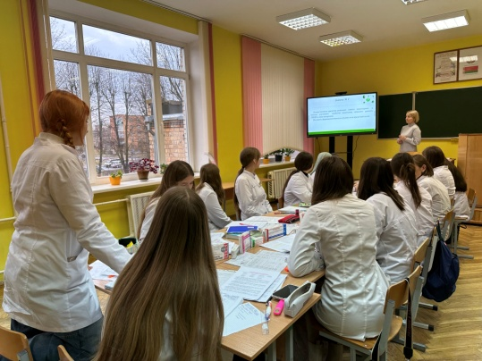 | 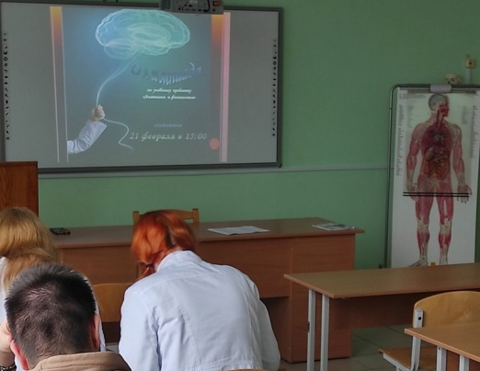 | 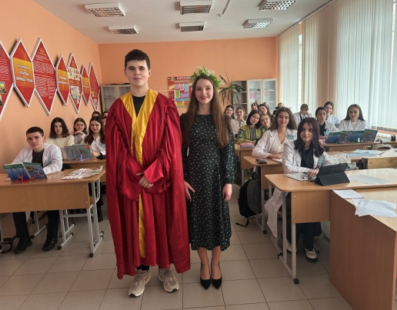
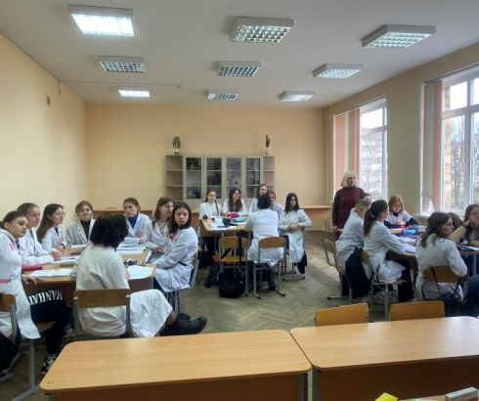 | 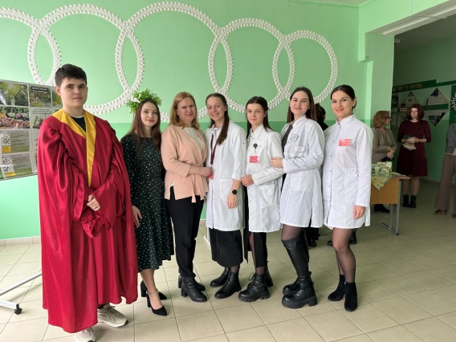 | 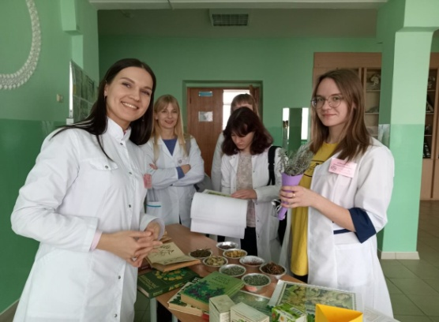
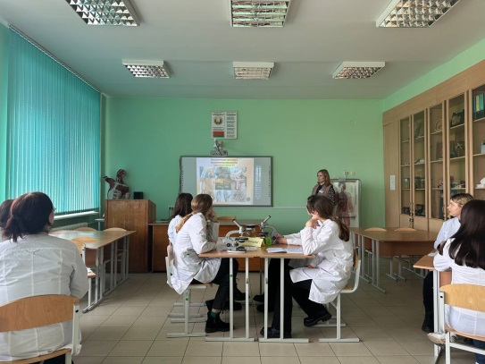 | 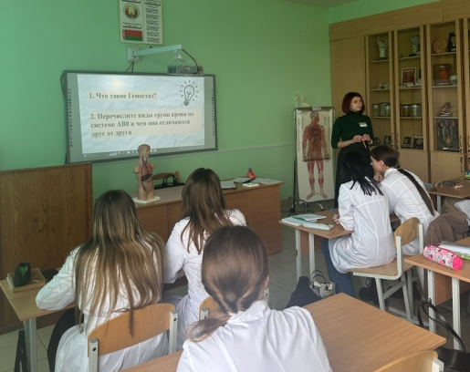 | 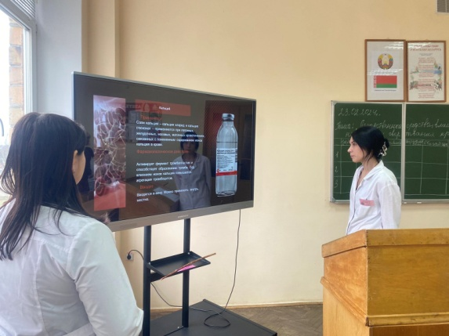

Неделя цикловой комиссии №2 проводилась в период с 19.02.2024г. по 23.02.2024г., в соответствии с планом учебно-методической работы колледжа.
Цель проведения недели цикловой комиссии:
повышение профессиональной компетентности преподавателей в рамках учебно-методической работы;
развитие познавательной и творческой активности учащихся колледжа;
повышение мотивации и обобщения знаний учащимися по учебным предметам общепрофессионального цикла;
формирование у учащихся устойчивого интереса к изучению учебных предметов общепрофессионального цикла;
расширение кругозора учащихся, обучение их рациональным способам достижения образовательного результата и развития творческого мышления.
Задачи недели цикловой комиссии:
совершенствование профессионального мастерства преподавателей через подготовку, организацию и проведение открытых учебных занятий и воспитательных мероприятий;
вовлечение учащихся в самостоятельную творческую деятельность;
повышение их интереса к изучаемым учебным предметам;
выявление учащихся, которые обладают творческими способностями, стремятся к углубленному изучению определенного учебного предмета;
повышение интереса к выбранной профессии;
закрепления знаний и умений, полученных в процессе обучения;
воспитание стремления к достижению более высоких результатов при получении профессии;
развитие у учащихся развивающих, коммуникативных и профессиональных компетенций.

Подготовлен и утвержден план проведения недели цикловой комиссии №2.
ПЛАН
мероприятий недели ЦК №2

№  п/п | Мероприятие | Дата | Время и место проведения | Ответственный
 | Открытое практическое занятие  по учебному предмету «Патологическая анатомия и патологическая физиология»,  тема «Морфологические признаки компенсаторно-приспособительных процессов» | 19.02.2024 | 13.50  Каб.40 | Гузаревич Е.П.
 | Открытое теоретическое занятие  по учебному предмету  «Анатомия и физиология»,  тема «Состав и свойства лимфы» | 20.02.2024 | 13.50  Каб.41 | Капшевич Е.А.
 | Выставка информационных материалов «Целительная сила природы» | 21.02.2024 | 11.30  Фойе  4-ый этаж | Савчук О.М.  Невар С.В.  Гузаревич Е.П.  Капшевич Е.А.
 | Интеллектуально-развлекательная игра «Анатомия и Гиппократ» | 21.02.2024 | 11.00  Каб.13 | Гузаревич Е.П.
 | Олимпиада по учебному предмету «Анатомия и физиология» | 21.02.2024 | 15.00  Каб.40 | Якутович В.В.  Гузаревич Е.П.  Капшевич Е.А.
 | Викторина «Переменка по анатомии и фармакологии» | 22.02.2024 | 11.30  Фойе  4-ый этаж | Гузаревич Е.П.  Малявко Т.М.
 | Рефлексия (опрос, анкетирование учащихся) | 22.02.2024 | 11.30  Фойе  4-ый этаж | Полховская Г.Н.  Вакульчик О.Л.
 | Открытое практическое занятие по учебному предмету «Фармакология», тема «Фармакодинамика диуретиков, лекарственных средств, применяемых при нарушениях мозгового кровообращения, гиперлипидемиях» | 23.02.2024 | 8.00  Каб.45 | Рудковская О.Н.
 | Открытое теоретическое занятие по учебному предмету «Фармакология», тема «Лекарственные средства, влияющие на систему крови» | 23.02.2024 | 9.50  Каб.27 | Малявко Т.М.
 | Подведение итогов | 23.02.2024 | 13.50  Каб.40 | Гузаревич Е.П.

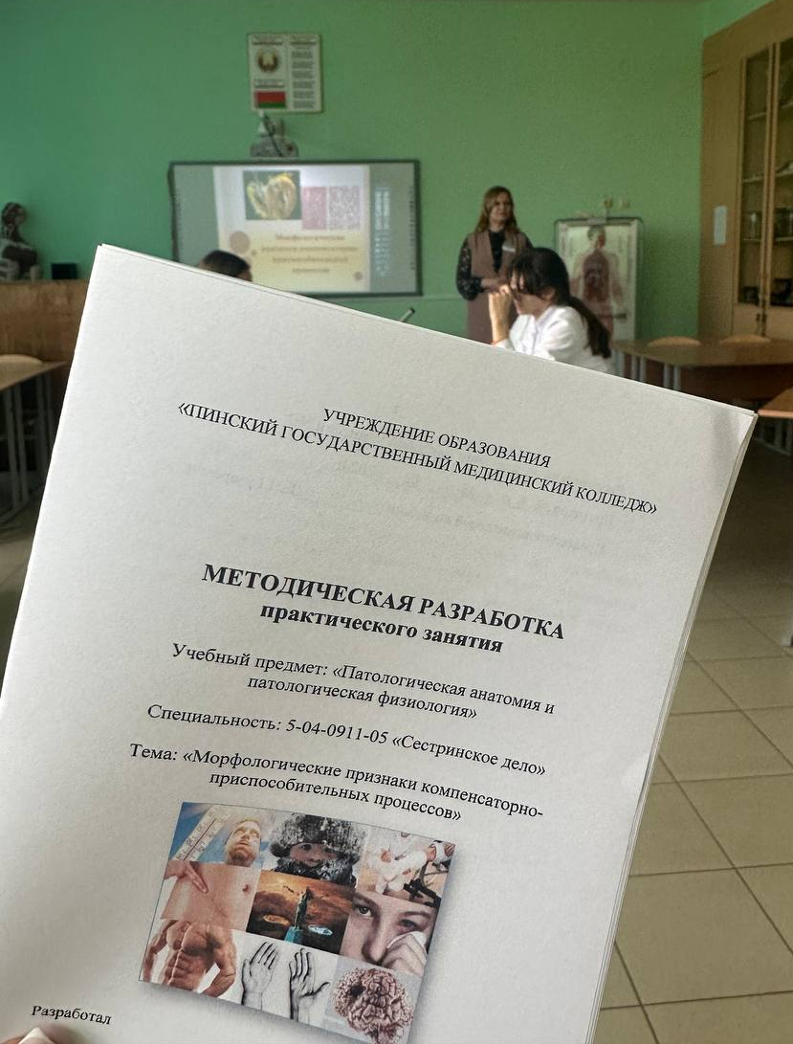

В рамках недели цикловой комиссии №2 проведены открытые учебные занятия преподавателями с высшей и первой категорией: Гузаревич Е.П., Малявко Т.М., Рудковской О.Н., Капшевич Е.А.

Открытое практическое занятие по учебному предмету «Патологическая анатомия и патологическая физиология», тема «Морфологические признаки компенсаторно-приспособительных процессов» проведено 19.02.2024г. Гузаревич Е.П. Методическая цель занятия: создать условия для активизации познавательной деятельности учащихся путем применения различных форм, методов и средств обучения.

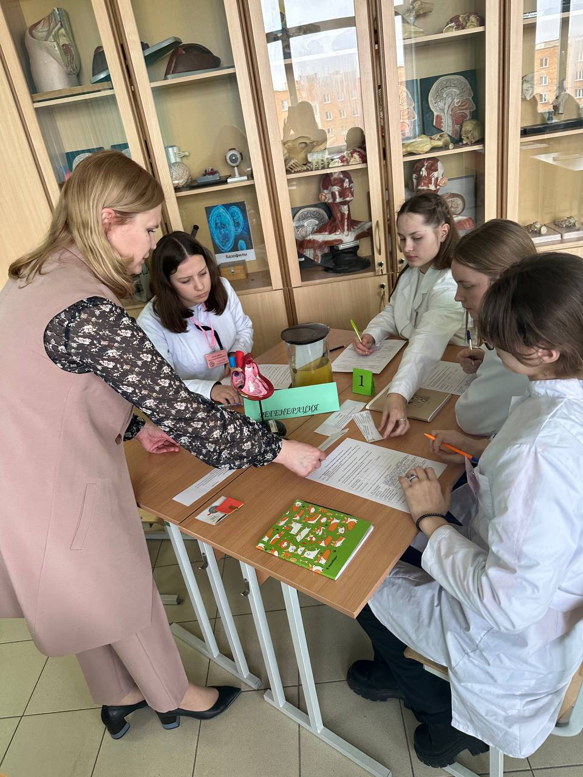

В разрезе данного занятия использована модель практического занятия, включающего работу в малых группах сотрудничества. Применялись различные способы контроля знаний учащихся (опрос по цепочке, опрос по видеоролику, экспресс-тестирование). Усвоению нового учебного материала способствовало использование слайд-презентации, видеороликов, 3D атласа «Сердце и кровообращение», анатомических и гистологических препаратов. Особый интерес у учащихся вызвало выполнение творческих заданий по учебному материалу (использованы методики «Синквейн» и «Кроссенс»).

Открытое теоретическое занятие по учебному предмету «Анатомия и физиология», тема «Состав и свойства лимфы» проведено 20.02.2024г. Капшевич Е.А. Входе занятия были использованы приемы «Мозайка», «Составление досье на объект», «ребус-определения», рефлексия «Закончи фразу». Объяснение учебного материала сопровождалось показом слайд-презентации по теме «Состав и свойства лимфы».
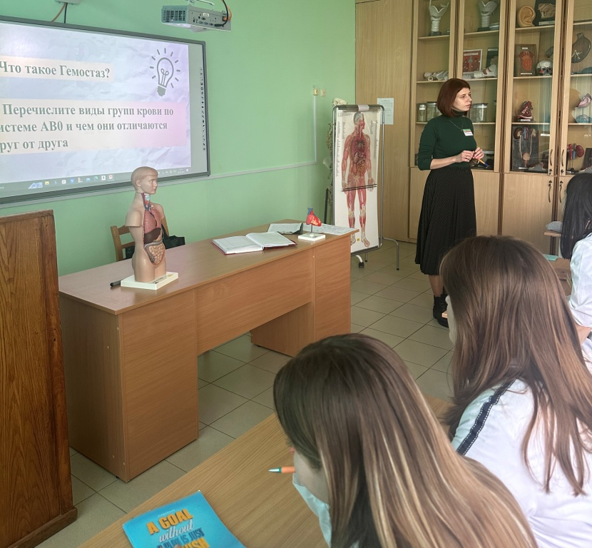
Открытое практическое занятие по учебному предмету «Фармакология», тема «Фармакодинамика диуретиков, лекарственных средств, применяемых при нарушениях мозгового кровообращения, гиперлипидемиях» проведено 23.02.2024г. Рудковской О.Н.

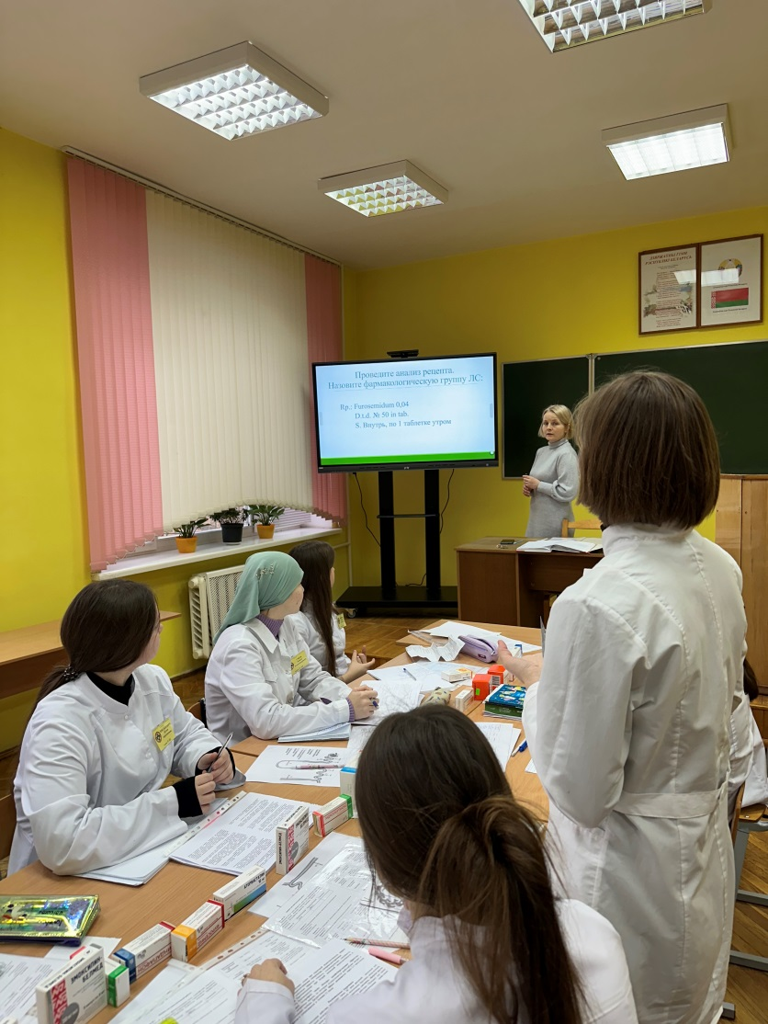

На занятии использовались различные методы и приемы оценки знаний учащихся. На этапе актуализации и контроля знаний использовался методический прием «Да – нет». Прием «Да – нет» позволяет учащимся быстрее включиться в мыслительный процесс. При его использовании формируются навыки оценки ситуации, фактических сведений, анализа имеющейся информации, формулирования и выражения своей точки зрения.
На этапе закрепления использовались ситуационные задачи. Применение на учебном занятии задач способствует развитию у учащихся аналитических способностей, умения находить и эффективно использовать необходимую информацию, вырабатывать самостоятельность и инициативность в решениях.

Открытое теоретическое занятие по учебному предмету «Фармакология», тема «Лекарственные средства, влияющие на систему крови» проведено 23.02.2024г. Малявко Т.М. Занятие проводилось с использованием современной образовательной технологии обучения «Кейс-технология». Для закрепления полученных знаний применялись методики «Пазл» и «Вопрос-ответ», при проведении рефлексии – методика «Заверши фразы».

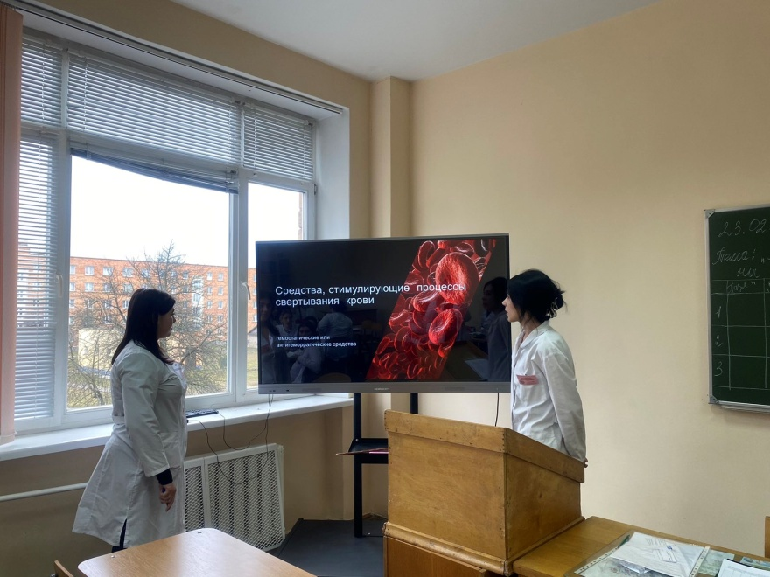

В основе современной образовательной технологии «Кейс-технология» заложено самостоятельное овладение учащимися знаниями и умениями в процессе активной мыслительной и практической деятельности.

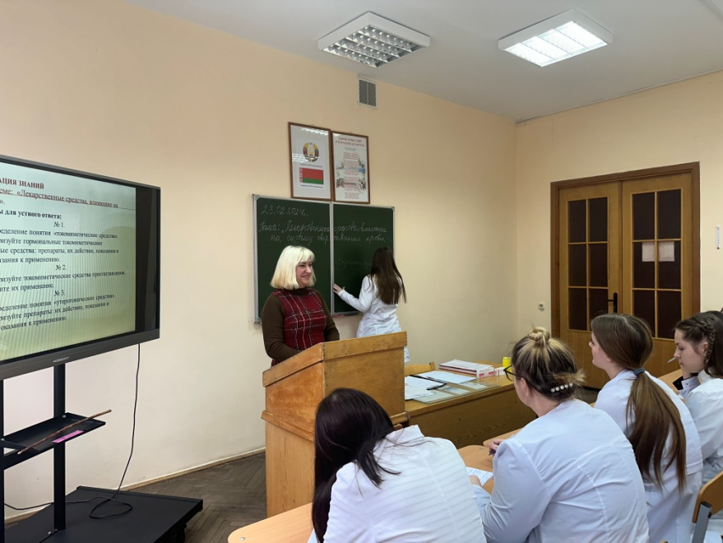

Проведена внутриколледжская олимпиада по учебному предмету «Анатомия и физиология» 21.02.2024 г. В олимпиаде приняли учащиеся II курса специальностей «Лечебное дело» и «Медико-диагностическое дело.
Цель проведения олимпиады: проверить и оценить уровень знаний учащихся и умение использовать имеющиеся знания для решения задач; формирование у учащихся устойчивого интереса к изучению учебного предмета «Анатомия и физиология».
Разработаны методические рекомендации для проведения олимпиады по учебному предмету «Анатомия и физиология», подготовлены задания, определены критерии оценки знаний.

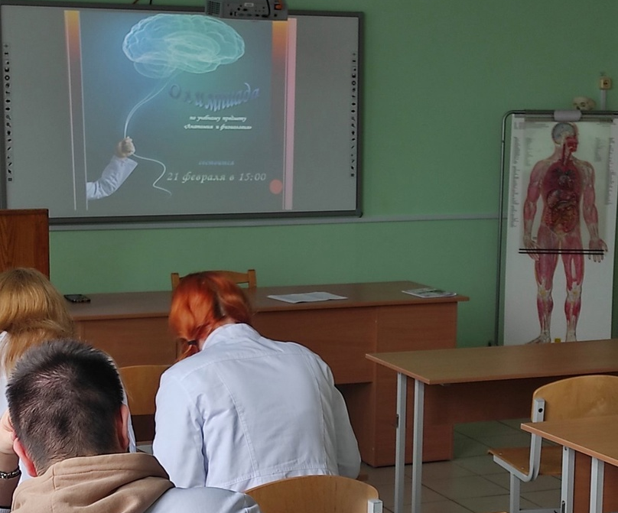

Олимпиада проводилась письменно, по индивидуальным заданиям.

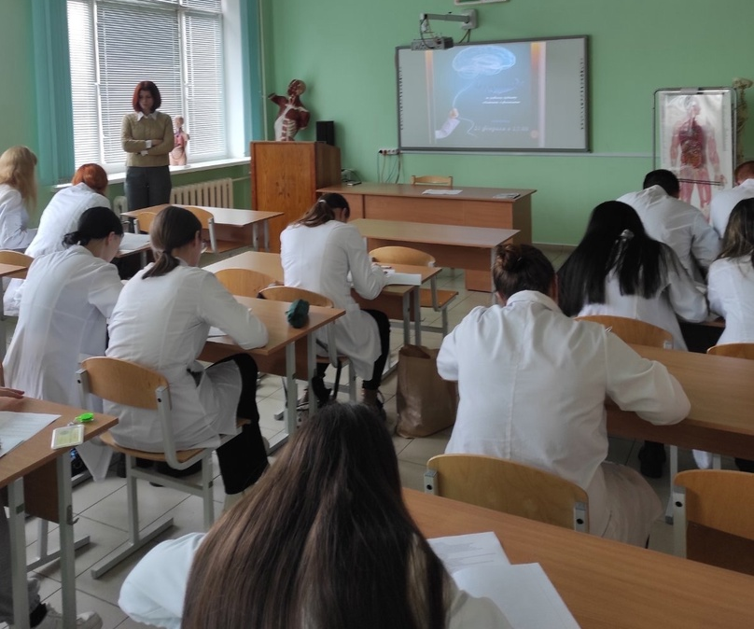

Учащиеся показали интерес к изучению учебного предмета «Анатомия и физиология». Высокие знания показали учащиеся 21 группы специальность «Лечебное дело» Копоть Роман (1 место) и Крупкевич Дмитрий (2 место) и учащаяся 21 группы специальность «Медико-диагностическое дело» - Рокач Александра (3 место).
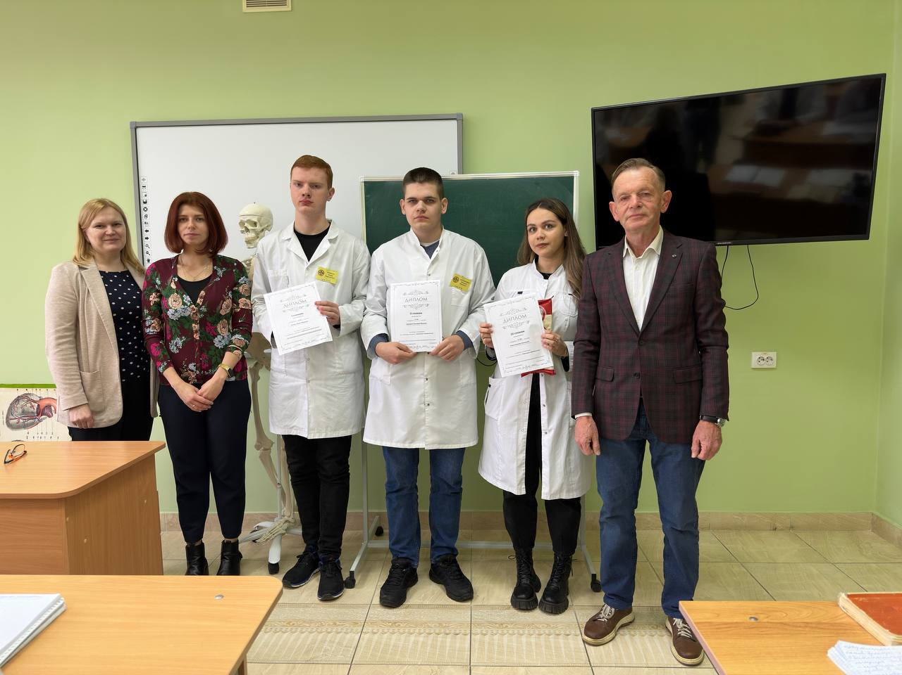

С целью формирования преемственности между учащимися разных курсов и повышения интереса к изучению естественных наук для учащихся I курса организована интеллектуально-развлекательная игра «Анатомия и Гиппократ», в ходе которой учащиеся, посещающие предметный кружок «Анатомия и физиология», показали тематическую сценку и провели опрос первокурсников на знание основ анатомии человека.

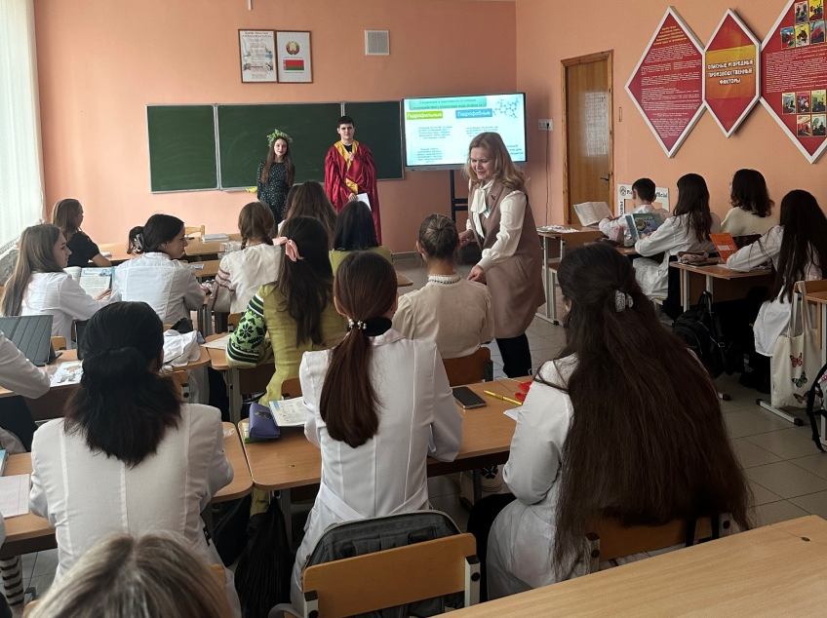

Преподавателями Гузаревич Е.П. и Капшевич Е.А. организована и проведена викторина «Переменка по анатомии и фармакологии» 22.02.2024г. В викторине приняли участие команды учащихся II курса специальности «Лечебное дело».
Цель: повысить интерес учащихся к изучению учебных предметов «Анатомия и физиология» и «Фармакология».
Задачи: создание условий для закрепления, углубления и систематизации знаний и компетенций учащихся, развитие творческой составляющей личности учащегося, его эрудиции и находчивости, развитие потребности практического использования знаний по анатомии и фармакологии.

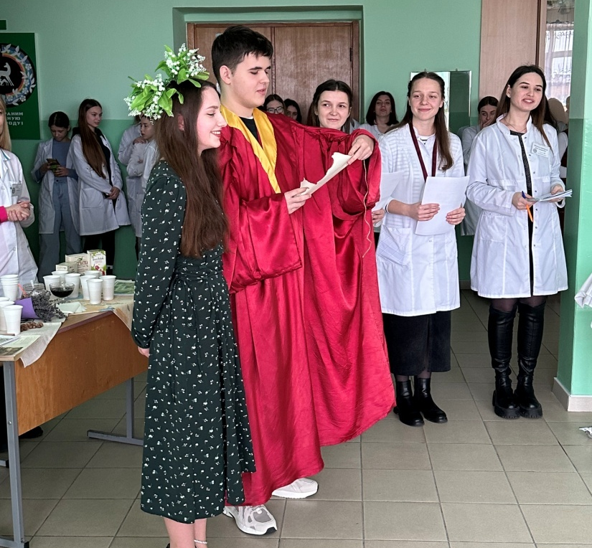

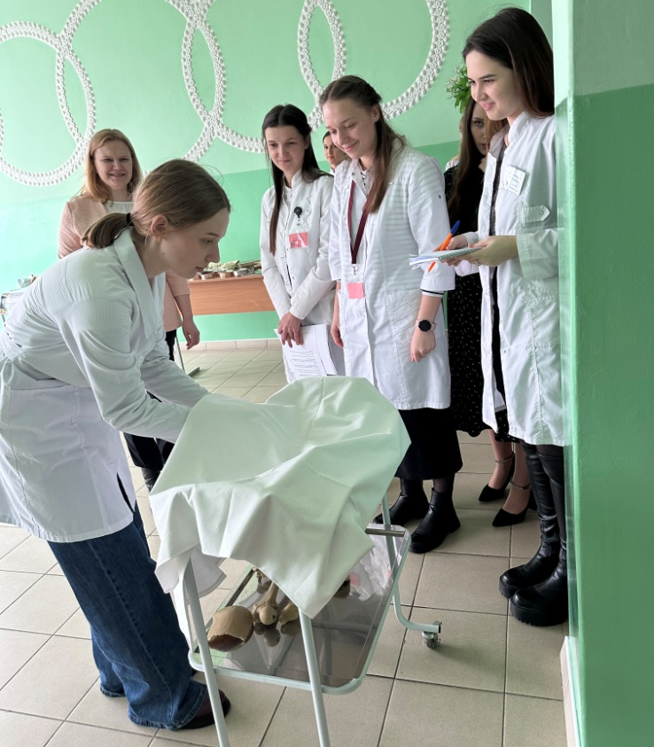

В рамках недели цикловой комиссии, под руководством преподавателей Невар С.В. и Савчук О.М., прошла презентация выставки информационных материалов «Целительная сила природы».
Цель проведения выставки: закрепить и углубить знания учащихся, полученные в процессе обучения, по темам «Витамины» и «Лекарственные растения»; способствовать развитию интереса учащихся к познавательной деятельности, творчеству.
На этапе подготовки учащимся II курса было дано задание - собрать материал о важности витаминов в жизни человека, подобрать текстовый и иллюстративный материал о воздействии витаминов на здоровье человека, подготовить информационно-обзорные проекты по заданному плану.
Лучшие проекты были представлены на выставке в холле учреждения образования.

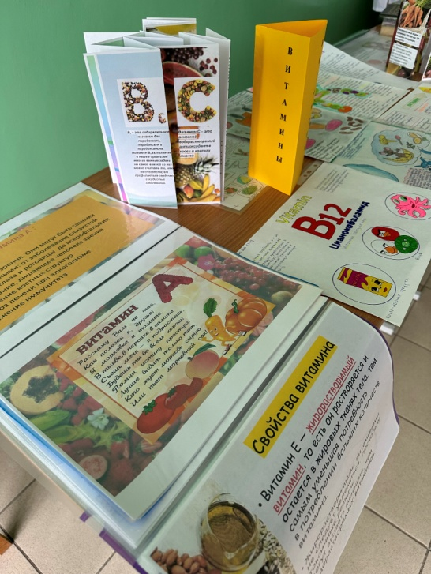

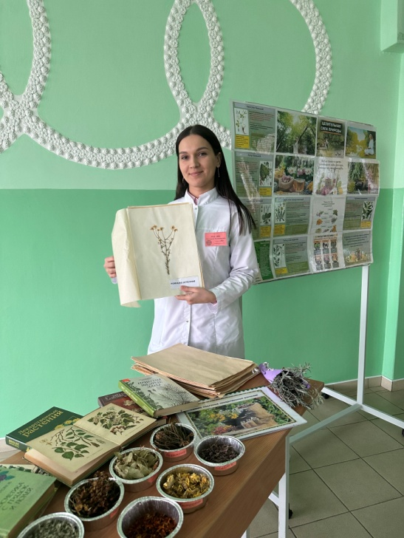
Во время работы выставки учащиеся закрепили знания о лечебных свойствах многих растений, пользе витаминов для здоровья. Посетив выставку можно было продегустировать чай с ромашкой, липой, мятой, мелиссой и др. лекарственными растениями, а также поучаствовать в викторине на знание лекарственных растений и получить приятные бонус – букет с лавандой.
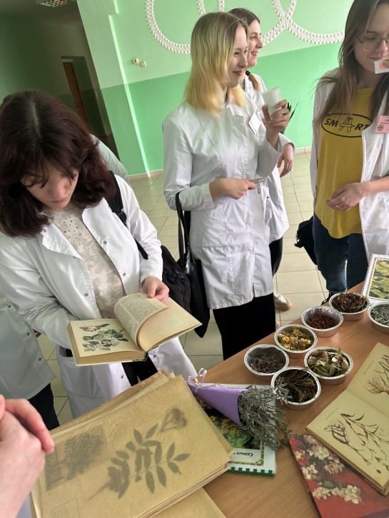

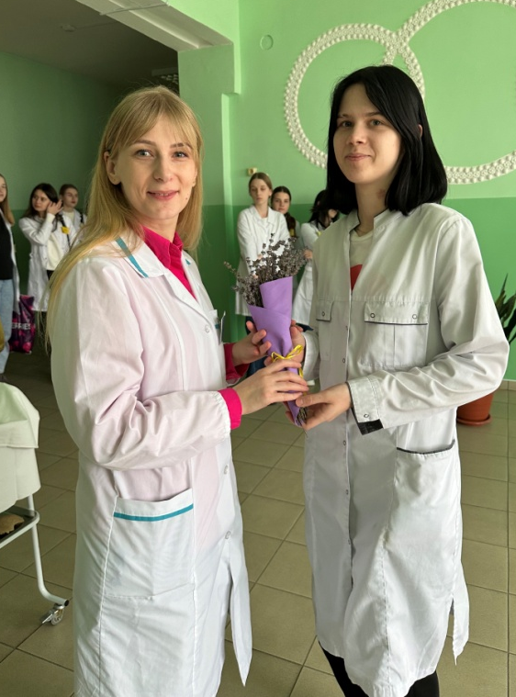
Преподавателями Полховской Г.Н. и Вакульчик О.Л. разработана анкета для проведения рефлексии. По окончании недели цикловой комиссии №2 проводился опрос учащихся с целью формирования портфолио мероприятий на следующий учебный год. Участники недели цикловой комиссии считают актуальными и интересными формы образовательных мероприятий в виде викторин, интеллектуально-развлекательных игр, олимпиад.

Оформлены материалы по проведенным мероприятиям (результаты олимпиады, методические разработки открытых учебных занятий и внеаудиторных мероприятий).
На заседании цикловой комиссии проведен анализ проведенных мероприятий, подведены итоги недели цикловой комиссии.
Вовлечение учащихся в самостоятельную творческую деятельность, участие в олимпиадах и других внеаудиторных мероприятиях повышает их интерес к выбранной профессии, мотивирует стремление к углубленному изучению определенного учебного предмета.

Председатель цикловой комиссии Е.П.Гузаревич

